8 класс 07.04.2020
Тема: Первая помощь утопающему.
В человеческой жизни бывают такие моменты, когда случаются несчастные случаи на улице, на работе, во время купания с близкими вам людьми. Вы можете оказаться рядом и ничего не сможете предпринять при этом. Почему? Да просто потому, что вы не знаете что делать, как поступить в той или иной ситуации. А время, отведенное для сохранения жизни пострадавшего, неумолимо уменьшается. Чтобы он не потерял этот последний шанс в таких экстренных ситуациях, мы должны знать об оказании первой помощи при несчастных случаях.
Во избежание несчастных случаев на воде запрещается:
- Прыгать с обрывов и случайных вышек.
- Заплывать за буйки и знаки ограждения мест купания.
- Устраивать в воде опасные игры.
- Долго купаться в холодной воде.
- Далеко отплывать от берега на надувных матрацах и кругах, если вы не умеете хорошо плавать.
- Резко входить в воду или нырять после длительного пребывания на солнце, сразу после приема пищи, в состоянии утомления.
- Купаться в темное время суток.
- Купаться в состоянии алкогольного опьянения.

Не купайся в неизвестном месте!

Первая помощь утопающему на берегу:

1. Уложить пострадавшего животом на свое бедро так, чтобы его голова свисала вниз, энергично нажимая на грудь и спину, вода вытечет.
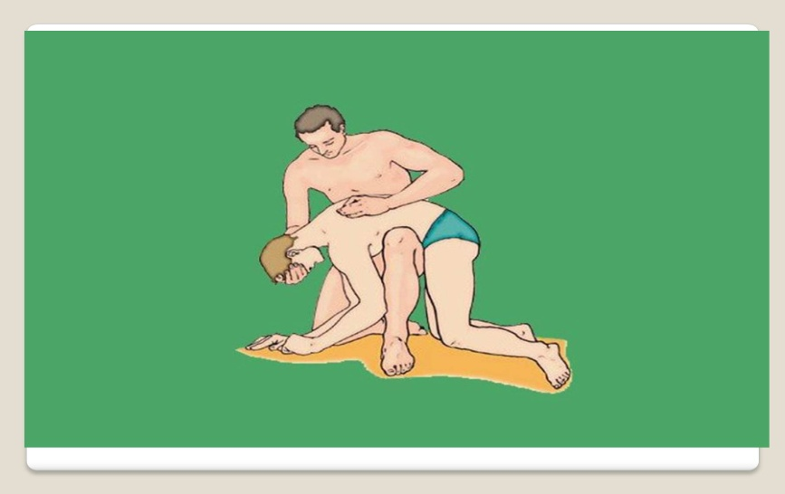
2. Положи пострадавшего на спину и быстро очисти ему рот от ила и песка (30 – 40 секунд).
3. Если тонувший не дышит, немедленно начинай выполнять искусственное дыхание методом "изо рта в рот":
- запрокинь его голову
- зажми нос пострадавшего двумя пальцами,
- сделай глубокий вдох,
- плотно прижми свой рот к его открытому рту, вдувай воздух. Можно использовать носовой платок или бинт.
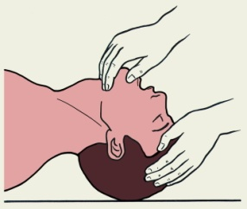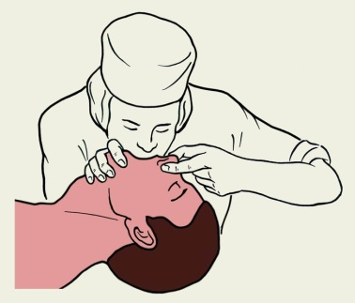

- Вдувать воздух следует резко и до тех пор, пока грудная клетка пострадавшего не расправится, то есть станет заметно подниматься.
- Сделай подряд 3 вдувания.

4. Когда пострадавший начнёт дышать:
- переверни его на грудь, голову поверни набок,
- разотри пострадавшего, чтобы согреть его;
- укрой его чем-нибудь тёплым, вызови скорую помощь.
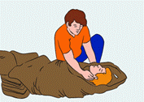

Телефон скорой медицинской помощи 03

